Tạo user 1, ip 127.0.0.1, port 7001
Tạo user 2, ip 127.0.0.1, port 7002

Kết nối 2 user
User 1 gửi tin nhắn cho user 2

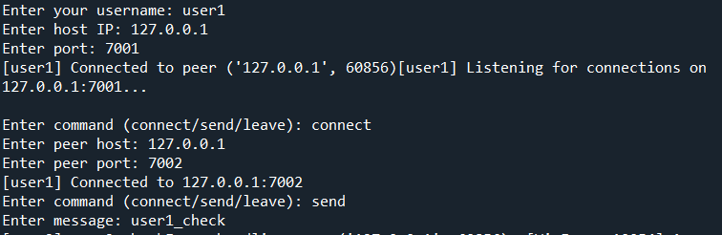

User 2 nhận được tin của user 1

